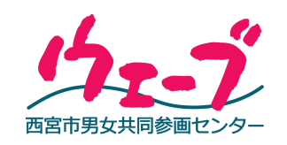

募集！
あなたの企画が講座になる！？

西宮市男女共同参画

市民企画講座

性別にとらわれずに、

自分らしくいきいきと生きるために役立つ、
講座の企画を募集します！

テーマ例

学生・若年層向けの企画
（キャリアデザイン、働き方、リコチャレ、性教育など）
男性向けの企画

（子育てや介護への参画支援、地域参画支援など）
心とからだの健康支援
（性別やライフステージに応じた健康・セルフケアなど）

女性のチャレンジ支援
（女性の起業支援につながる企画・政治参画など）
裏面に、過去に実施した講座の一部を紹介しています！

☆市が講師費用や参加者募集などの支援を行います。

ご応募をお待ちしております！

応募〆切 2023年6月23日（金）必着

実施期間 2023年10月 ～ 2024年3月
※応募条件など、詳細は中面をご覧ください。

西宮市男女共同参画センター ウェーブ
〒663-8204 西宮市高松町4-8プレラにしのみや4階
TEL:0798-64-9495 FAX:0798-64-9496
e-mail：vo_jyosei@nishi.or.jp

お問合せ
応募先

※市民協働・参画ホームページへ（37582996）↑

応募条件

(1) 主に西宮市内を活動の拠点とし、市民（在住、在勤、在学）を代表者とするグループまたは個人であること。
(2) 企画、準備、実施、報告まで責任を持って遂行できること。
(3) 営利、政治、宗教活動などを目的としないこと。
募集する講座の内容

次の要件をすべて満たす企画
(1) 男女共同参画に関する講座であること。
(2) 広く一般に公開されること。
(3) 男女共同参画センターウェーブ（411～415学習室）を会場とすること。
(4) 講座の参加費は材料費等の必要経費程度とすること。
支援内容

(1) 講師等への謝礼金
上限30,000円（税込）
(2) 広報
市政ニュース・ホームページ・facebook等による広報、市関係施設へのチラシ配架
※チラシの用紙・印刷（モノクロ）の費用は市が負担します。
（市内施設700枚、グループ300枚まで）
(3) 打ち合せ等、準備のための学習室の提供（2回まで無料）
スケジュール

2023年6月23日（金）必着
※応募用紙の書き方など、応募についてのご相談を受け付けています。
応募用紙の提出

一次選考（書類審査）
2023年7月上旬

2023年7月14日（金） 午後予定
※企画内容に関するプレゼンテーション及び質疑応答を行います。
二次選考（プレゼン）

2023年7月下旬
採用決定

2023年10月 ～ 2024年3月
※講座終了後1ヶ月以内に実績報告を提出してください。
開催＆実績報告

応募方法

応募用紙に必要事項をご記入のうえ、郵送、Eメール、または窓口にご持参ください。
なお、応募用紙は市ホームページからもダウンロードできます。
【トップページ→文化・スポーツ・観光→男女共同参画→市民協働・参画】
応募用紙の記入方法などご不明な点があればお問い合わせください。
※応募書類は返却できませんので、あらかじめご了承ください。
※応募時に得た個人情報は、本事業の実施にのみ使用し、その他の目的で利用することはありません。
提出期限 2023年6月23日（金）必着
2023年度
市民企画講座 応募用紙
受理番号 | 提出日  年 月 日（ ）
※1枚に収めてください
グループ名
代表者 | 名前 |  | 住所 | 〒
グループの活動内容
（HPの記載も可）
連絡責任者 | 名前 |  | 住所 | 〒
 | TEL |  | PC  メール
グループ構成人数 | 人 |  | 講座のスタッフ人数 |  | 人
企画講座名
講座のねらい
実施時期 | ●2023.10月～2024.3月の期間（実施希望の曜日、時間帯など）  年 月 頃
対象者 |  |  |  | 定員 | 人
講師（肩書）
謝礼金内訳
講座の内容 | ●タイムスケジュールや講座の内容、役割分担など具体的にご記入ください。

令和4（2022）年度に実施した市民企画講座

思春期前期向け講座
4年生から知っておきたい
性とからだの知識

情報不足の親世代と情報過多の子ども世代、どちらも正しい知識が乏しく思春期の性に関して不安を感じていませんか？溢れる情報を判断する基準を持ち、選別するチカラを親子で養いたいですよね。世界標準の性教育の知識を学びましょう♪

企画：ソレイユ
女性が地方議会で働くという選択肢！
～議員の実際＆「選挙」をどう乗り切る？
①議員の仕事の実際
②選挙の実際

ジェンダーギャップ指数は、相変わらず低迷したままです。大きな原因は政治部門の女性の少なさです。仕事としての議員とはどういうものか。そして、議員という生き方も一つの選択肢であることを一緒に考えてみませんか。

企画：ベアテの会

メンタル不調さんの
働き方、休み方、復帰の仕方
①仕事とメンタル不調 キホンのキ
②知ろう！活かそう！社会支援制度

「あぁ、ちょっと、もう無理かも・・・。」
そんなメンタル不調を感じた時、あなたならどうしますか？会社の制度や医療機関のほかにも、さまざまな支援制度、社会資源があります。社会支援制度を利用した働き方、休み方、復帰の仕方を学びます。

企画：プレラかだるべ
ゆる家事、スイッチＯＮ！
～ずぼらでも、手抜きでもない「ゆる家事」の魅力～

家事はパートナー任せで、何から始めたらいいかわからない・・・家事は完璧にこなさなければ！・・・自分ばかりが家事をしている気がする・・・
パパもママも、子どもたちも、家族みんなの負担を減らし、暮らしやすい環境づくりを考えてみませんか？

企画：第25期兵庫県男女共同参画アドバイザーTeam FUN

応募用紙の書き方やプレゼンテーションについてのご相談も受け付けています。
お気軽にお問い合わせください。

西宮市男女共同参画センター ウェーブ
〒663-8204
西宮市高松町4-8プレラにしのみや4階
TEL:0798-64-9495 FAX:0798-64-9496
e-mail：vo_jyosei@nishi.or.jp

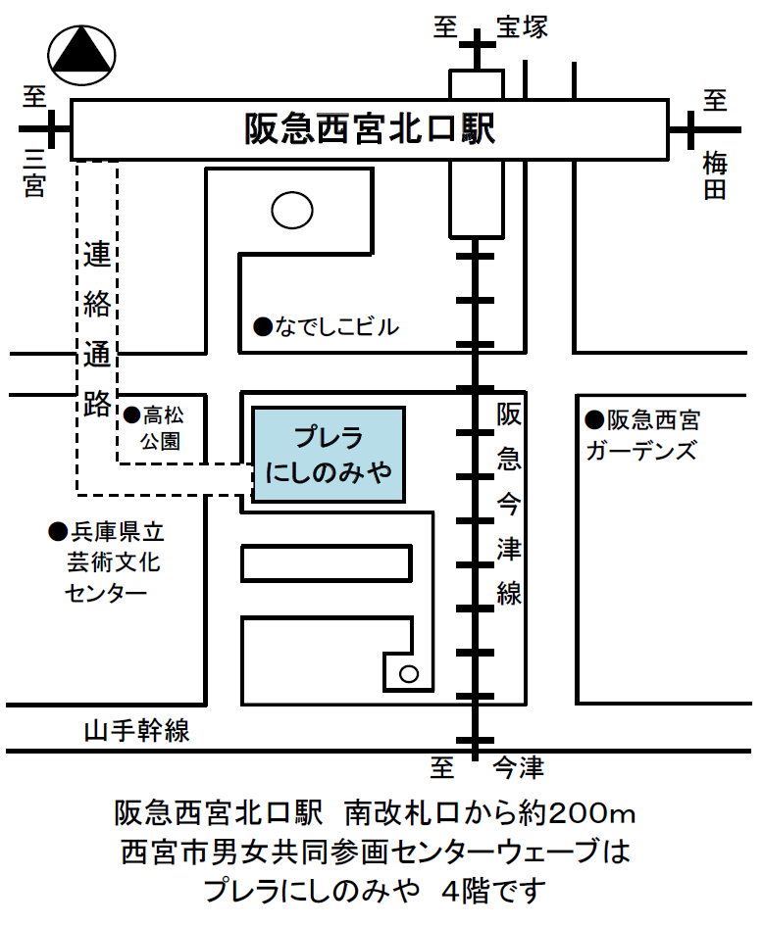
周辺地図（その他）

